國立虎尾科技大學

機械設計工程系

電腦輔助設計實習 ag2 期末報告

**鋼球運動系統**

學生 :

設計二甲 40623101 王馨慧

設計二甲 40623105 陳微云

設計二甲 40623111 王映捷

設計二甲 40623118 楊秉澤

設計二甲 40623122 蔡柄澤

設計二甲 40623150 仝允丞

指導教授 : 嚴家銘

2018-12-07

目錄

前言..........................................................................p.3

摘要..........................................................................p.4

內文..........................................................................p.5

結論..........................................................................p. 16

問題討論與建議..................................................... p. 17

參考......................................................................... p. 21

前言

相信大家小時候都有看過或者是玩過彈珠台,但是傳統的遊戲模式，無法與新的遊戲機來抗爭，所以為了讓遊戲變得更加有趣豐富且多樣化，因此我們設計了新的模型—例如:將軌道的路線拉長，就可以對軌道進行不一樣的改變。或者是加入可以讓球一直循環的機構，且可以一次就擁有多顆鋼球在機構裡面活動。因此，我們會有這個構想，是為了讓大家能有更新奇的玩法，做出有別於以往的遊戲模式。

摘要

1.分組期末專題倉儲

(1) Heroku 雲端服務

(2) 版面架構

2.鋼球運動系統設計

(1) 草圖構想

(2) 凸輪驅動裝置設計

3.進行Onshape 繪製零件

4.V-rep 模擬

(1) V-rep 各式零件模擬

(2) 數值調整

內文

1-1. Heroku 雲端服務

利用 Heroku 雲端服務，伺服各分組的期末專題倉儲中的動態程式，並與 Github 倉儲內容保持自動同步。

*步驟：

1.先創一個heroku的帳號

2.登入後，按new → create new app →名字打 cadp2018-ag2-m2

3.先去 start.bat 路徑設定 %Disk%:\heroku\bin;

4.在從命令列打heroku--version→ heroku login

5.再從settings找到   <https://git.heroku.com/cadp2018-ag2-m2.git> 的網址

6.至   <https://github.com/mdecadp2018/finalproject-ag2> fork自己的帳號

7.git clone <https://github.com/mdecadp2018/finalproject-ag2> 至tmp底下的資料夾 ag2

8.git clone <https://git.heroku.com/cadp2018-ag2-m2.git> 至tmp底下的資料夾ag2-m2

9.將ag2資料夾中的檔案複製到ag2-m2的資料夾中

10.git add .→ git commit -m""→git push

1-2. 版面架構

各組組長將網站的版面架構完成

*步驟:

 introduction介紹:(a)專題名稱(b)members組員

  course課程:每週組別學習紀錄

  onshape:翻譯網站內容,用法

  independent study自主學習:組員自主學習進度與內容

  attend＆absence出缺席:記錄各組出席狀況

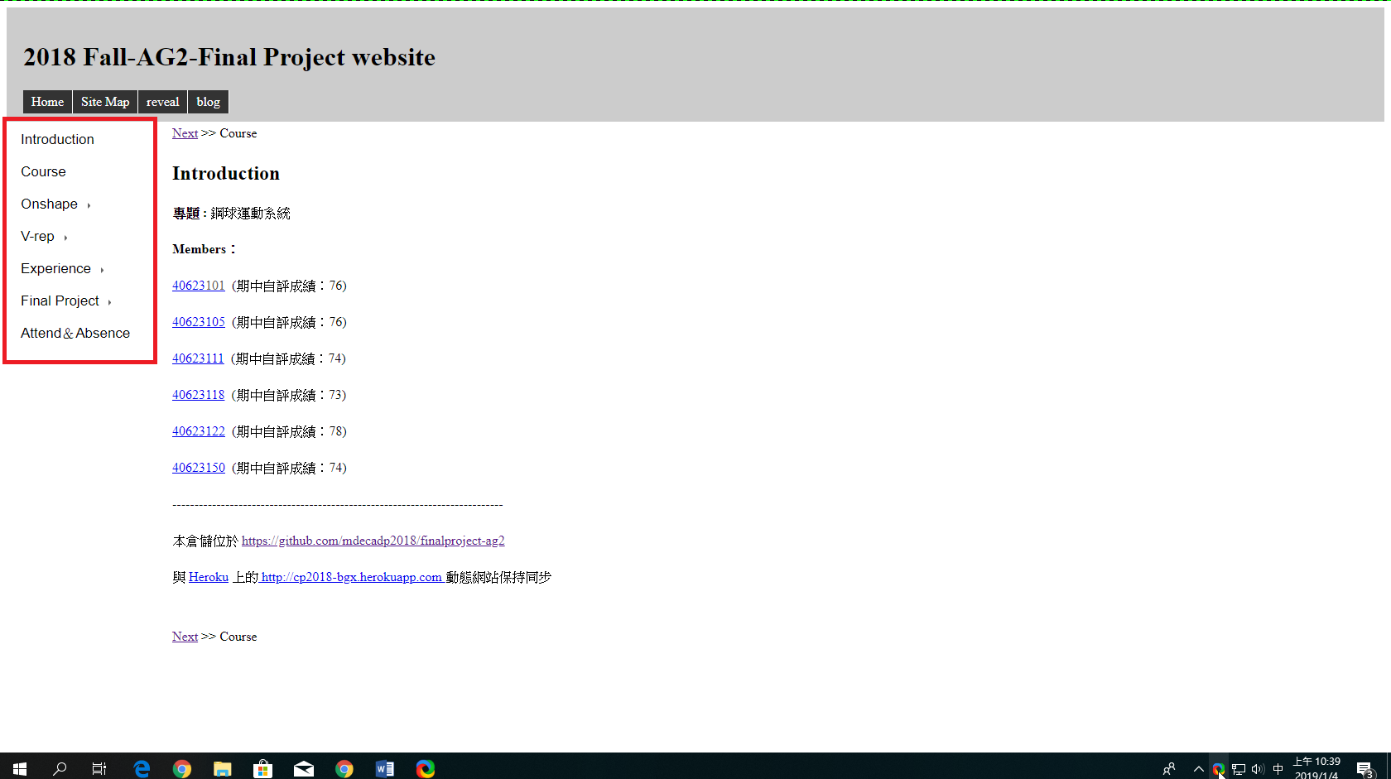

2-1. 草圖構想

(1)

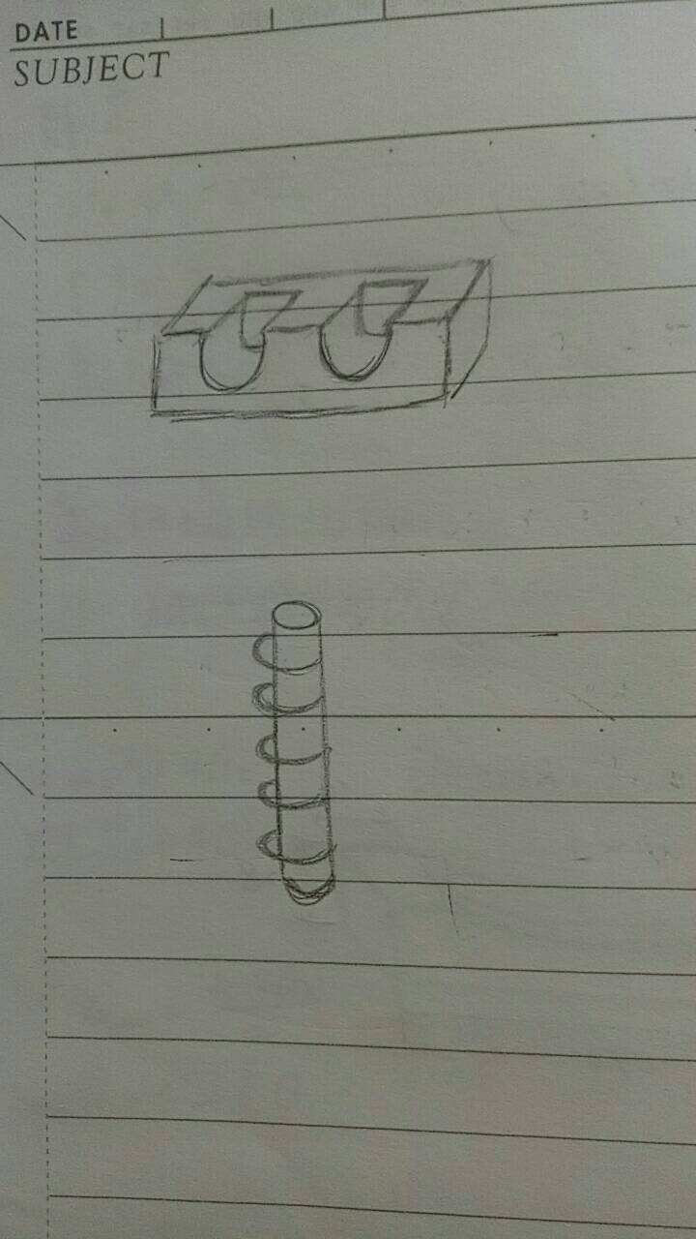 

↑可以接球的裝置

(2) (3)

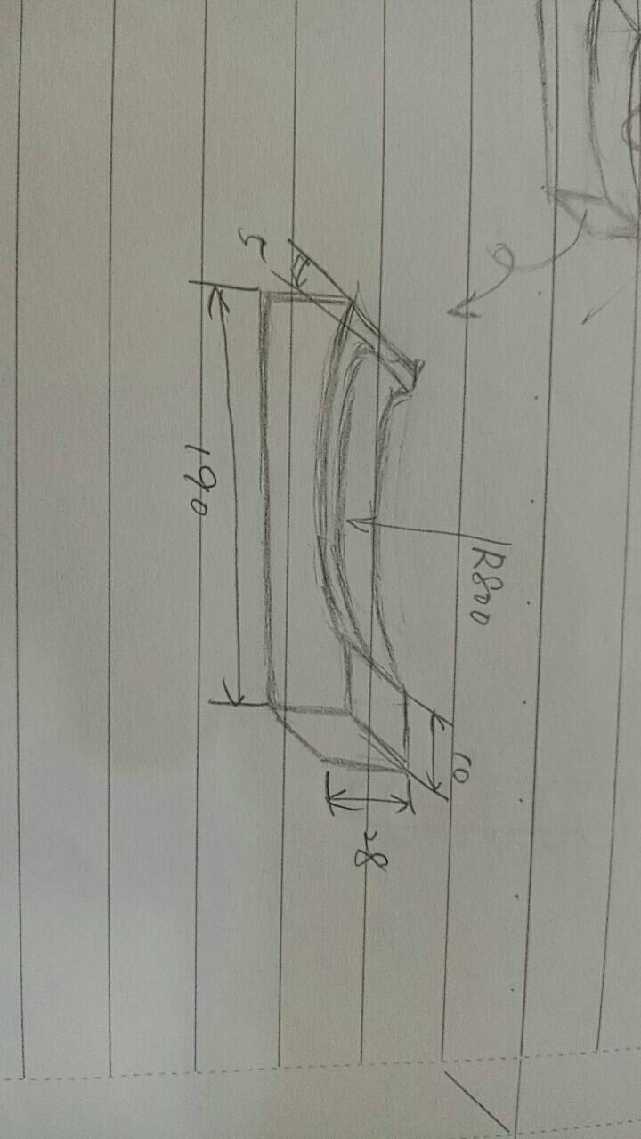 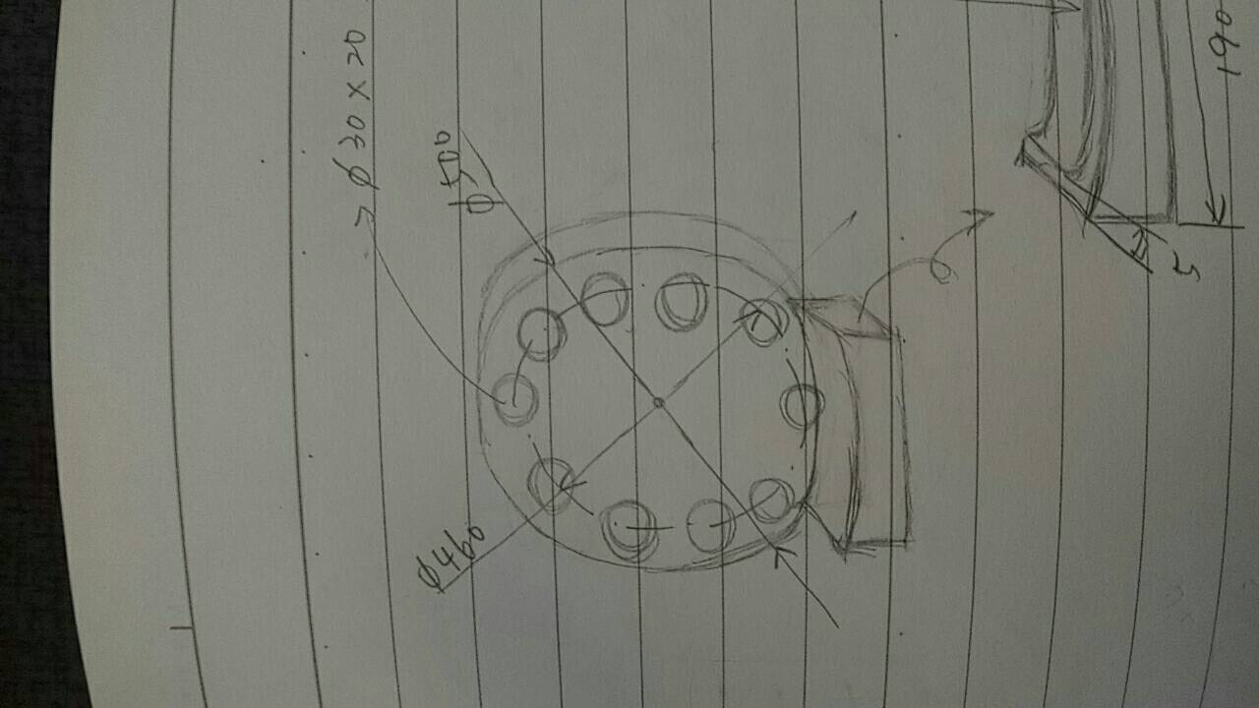

                                                                                                                         ↑集球處弧度設計 ↑讓球上升的裝置

(4) (5)

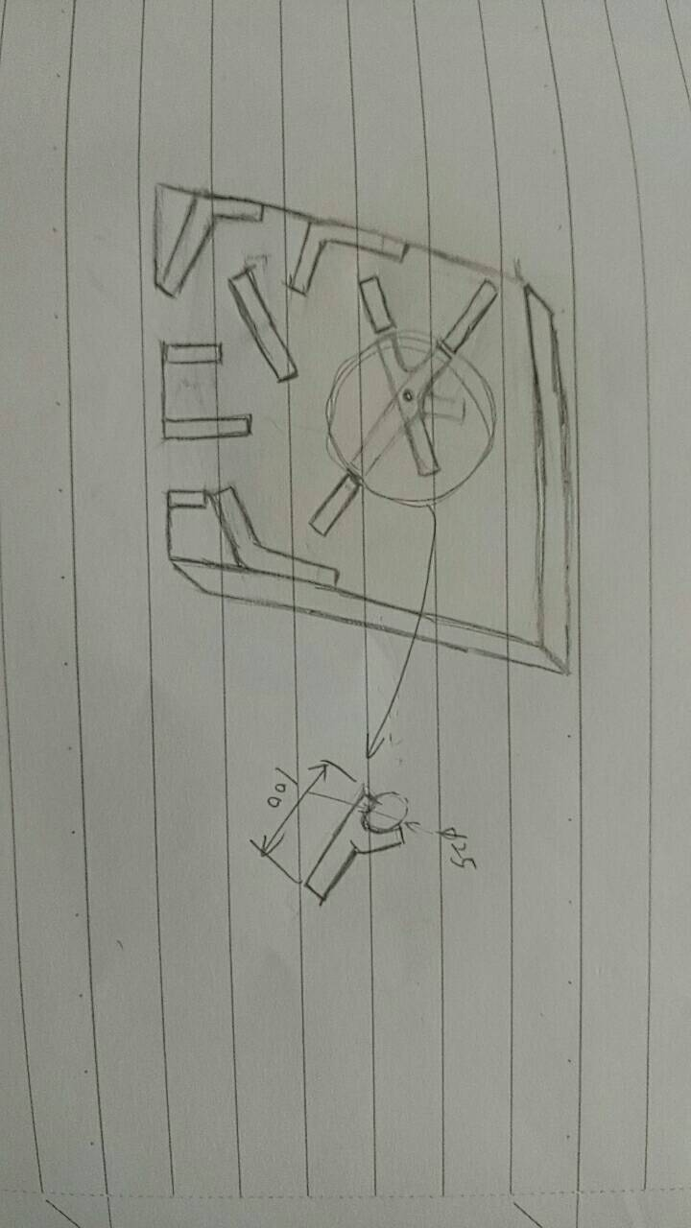 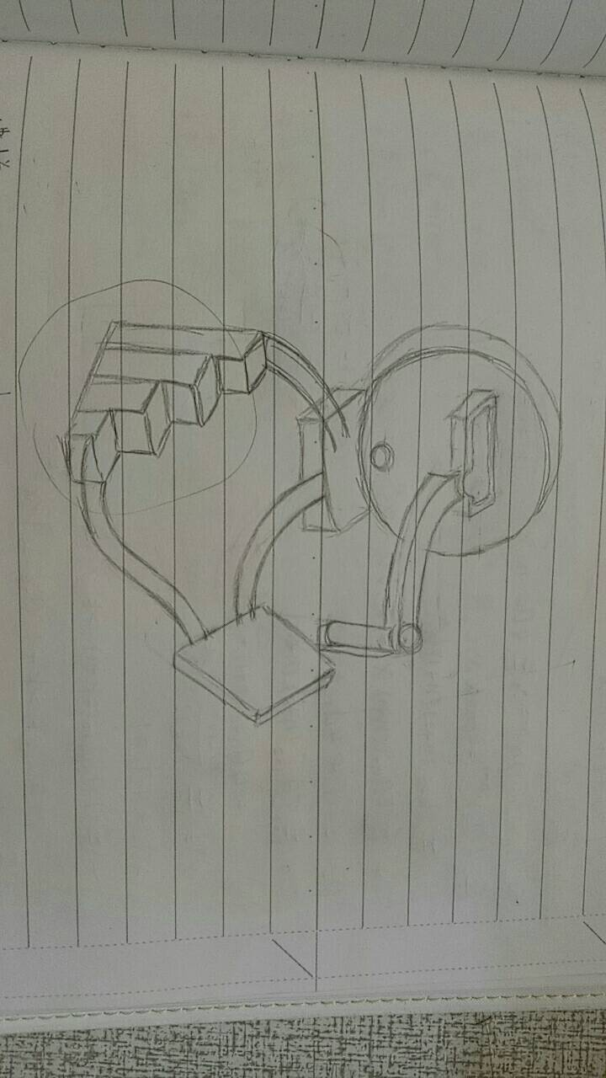

↑加入旋轉軸心 ↑整體設計圖

2-2. 凸輪驅動裝置設計

(1)

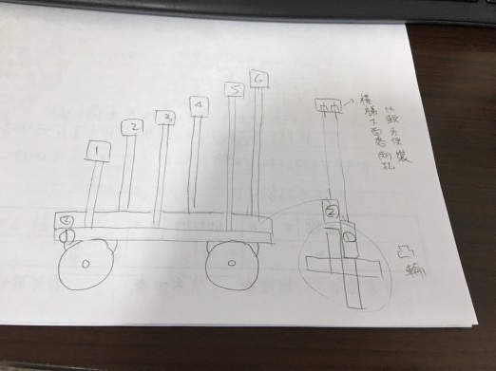

↑凸輪設計草圖

(2) (3)

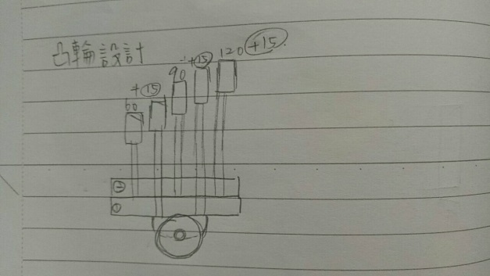 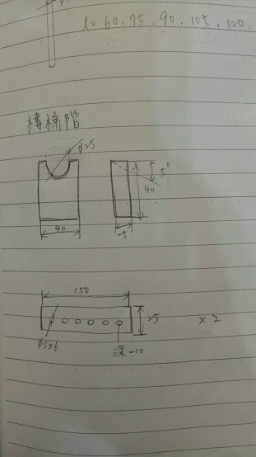

↑樓梯桿長設計 ↑階梯設計

(4)

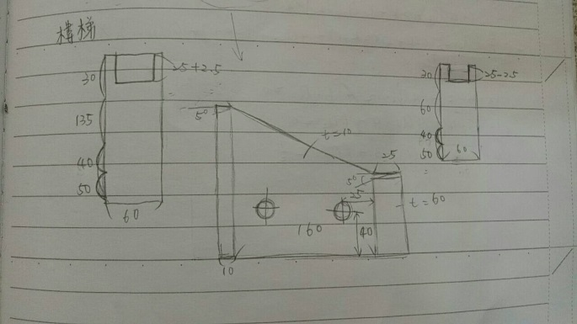

↑樓梯外框設計

3.進行Onshape 繪製零件

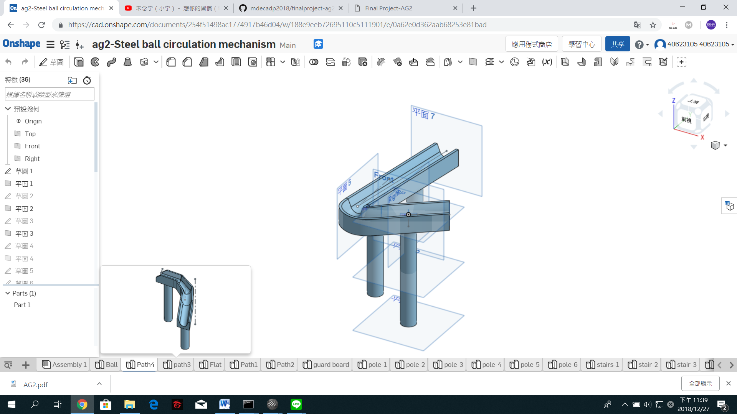 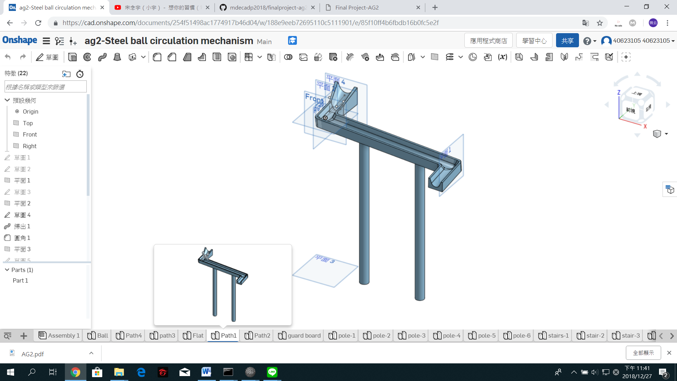 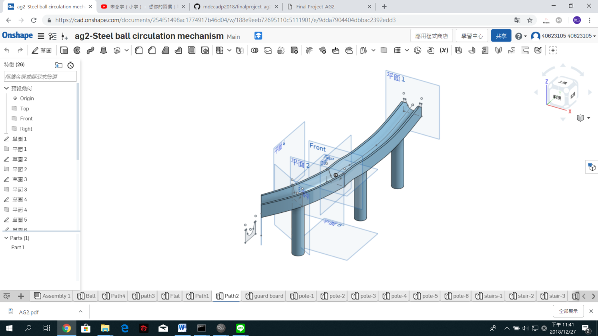 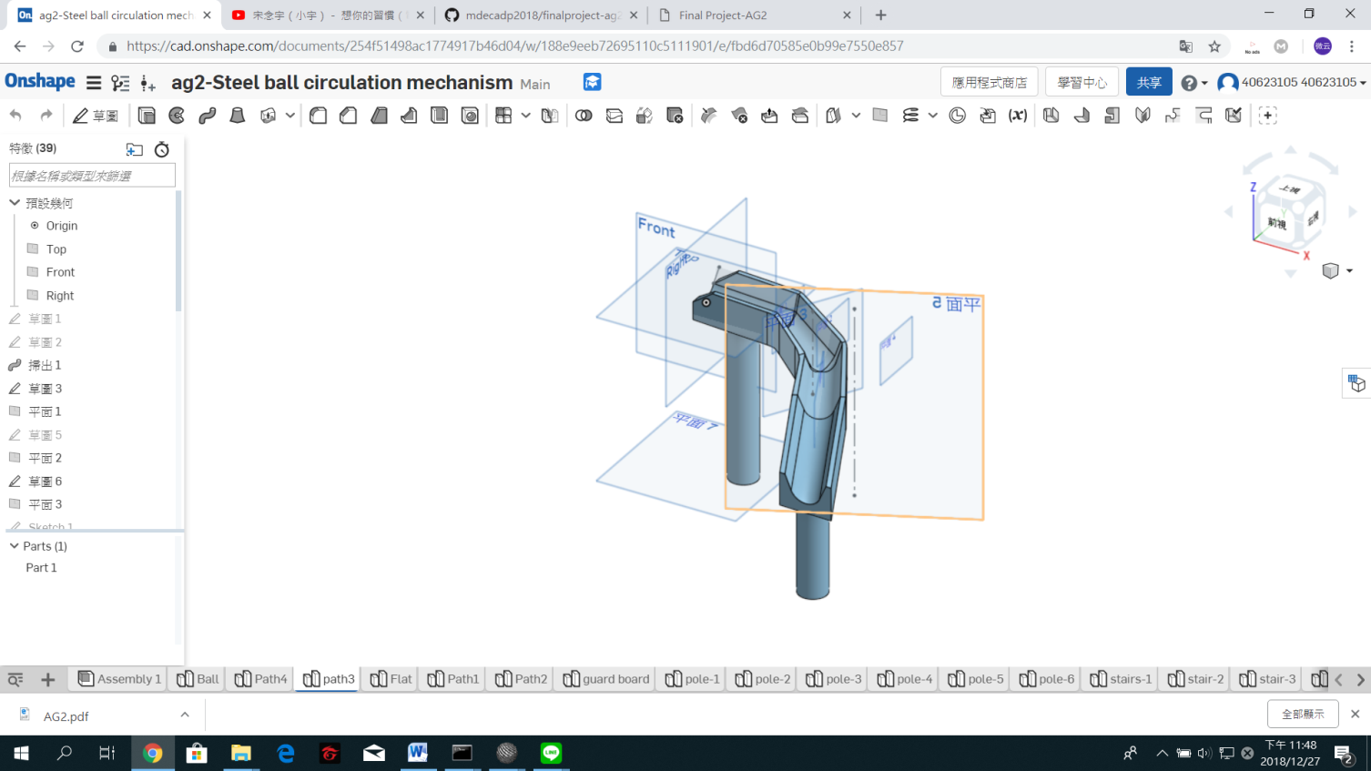

↑各軌道之完成圖

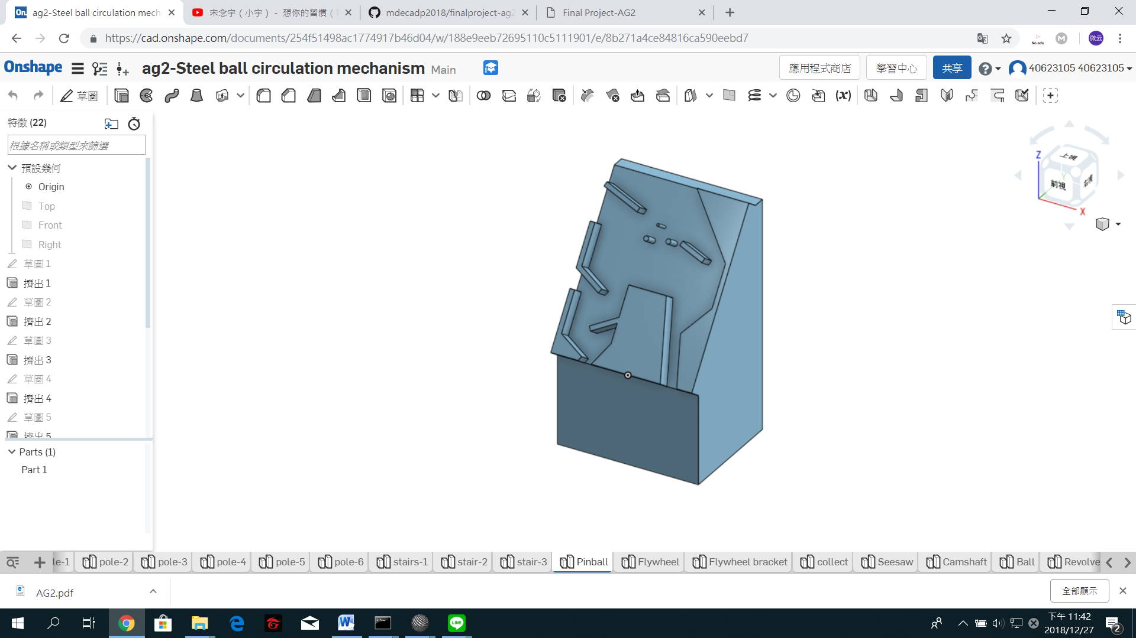 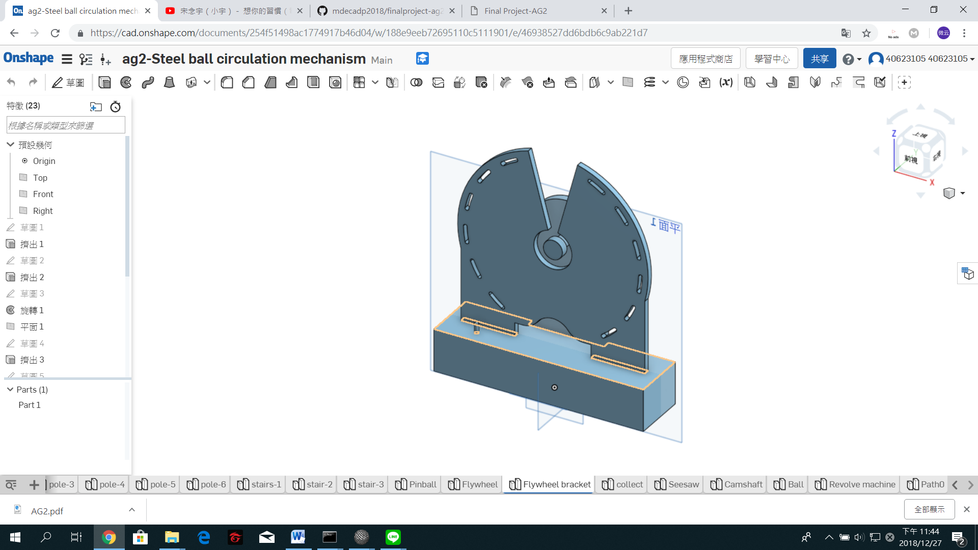

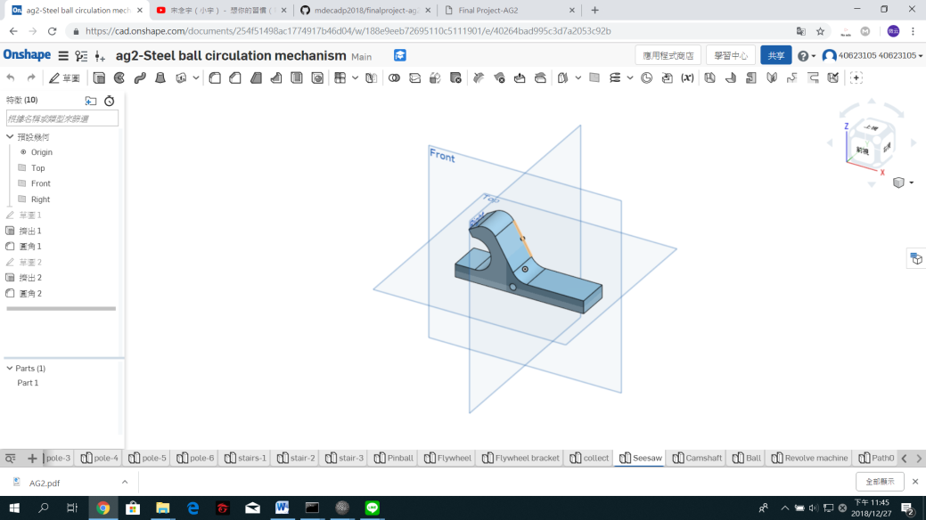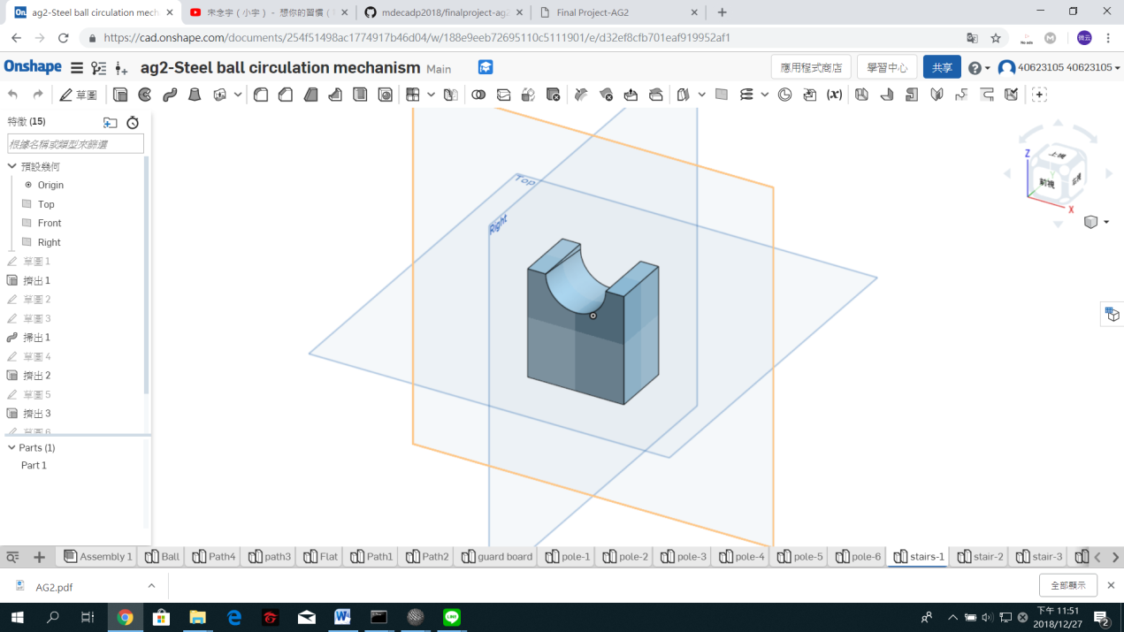 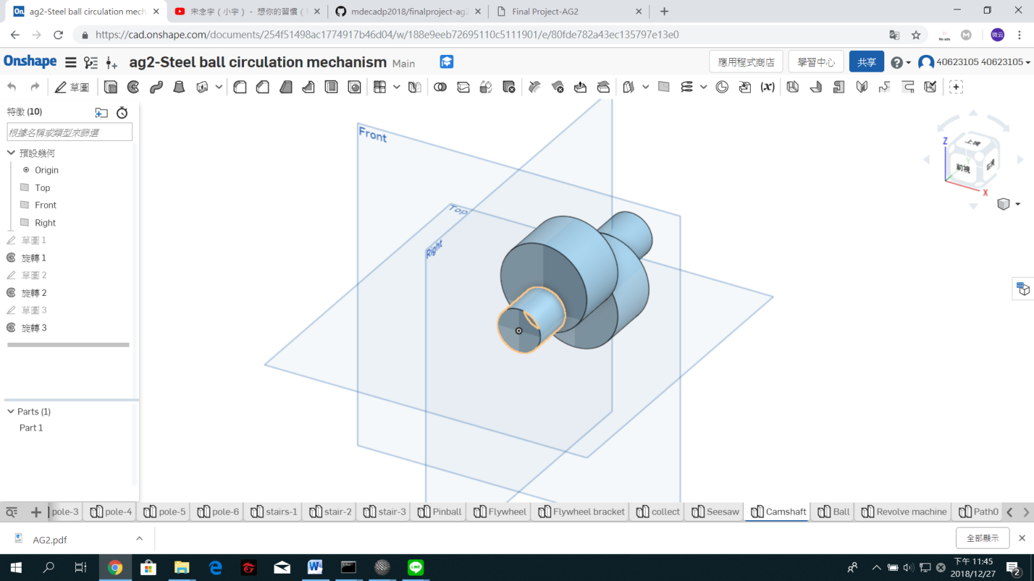

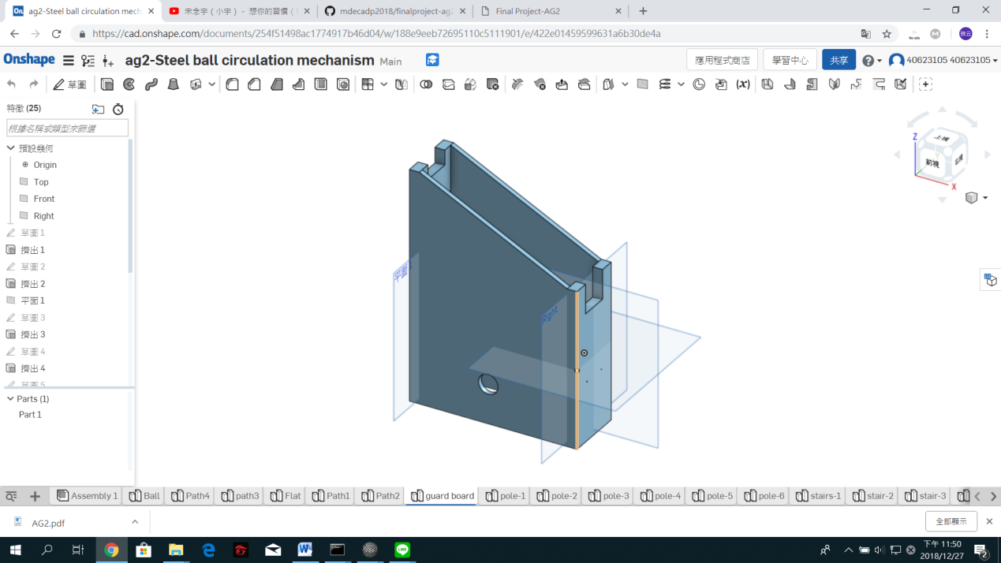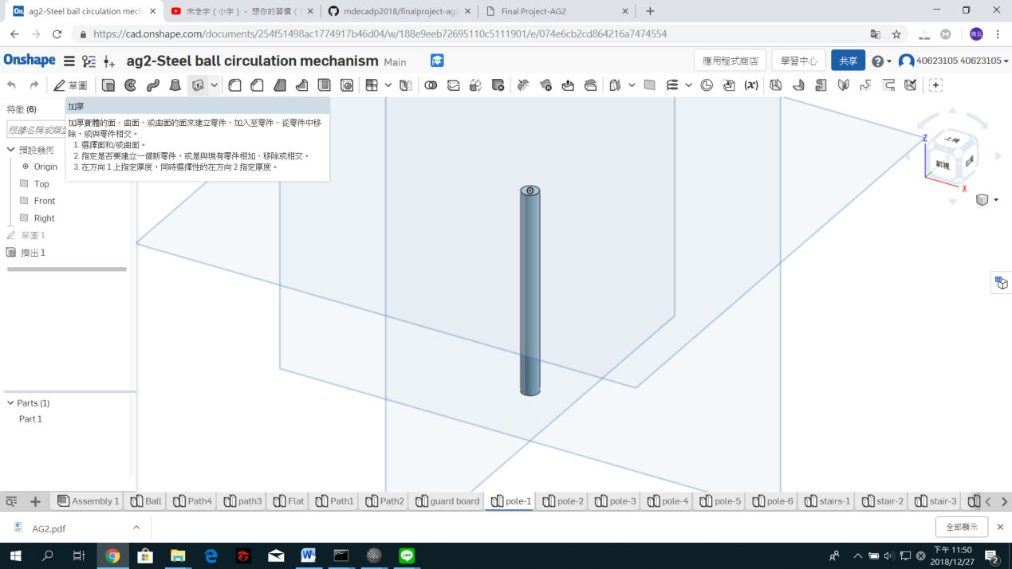 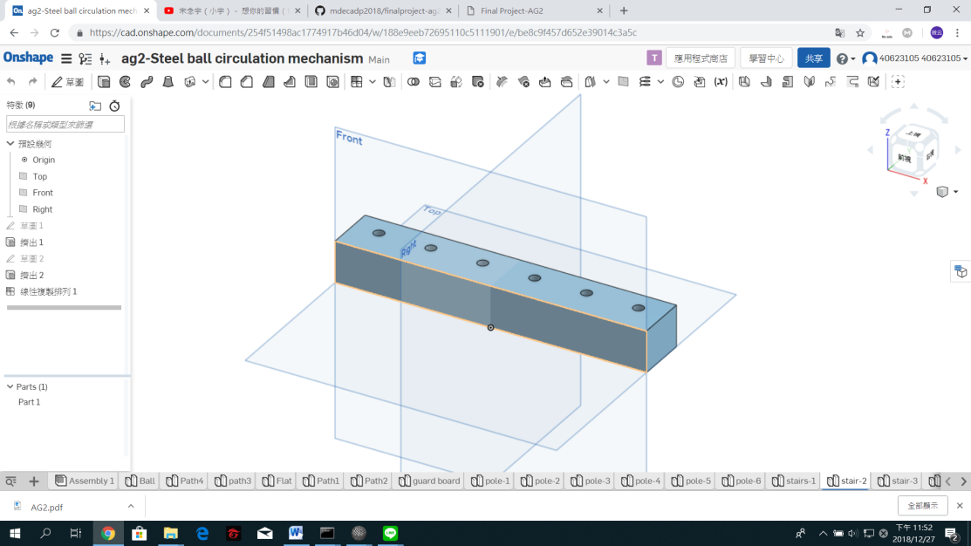

↑其他零件完成圖

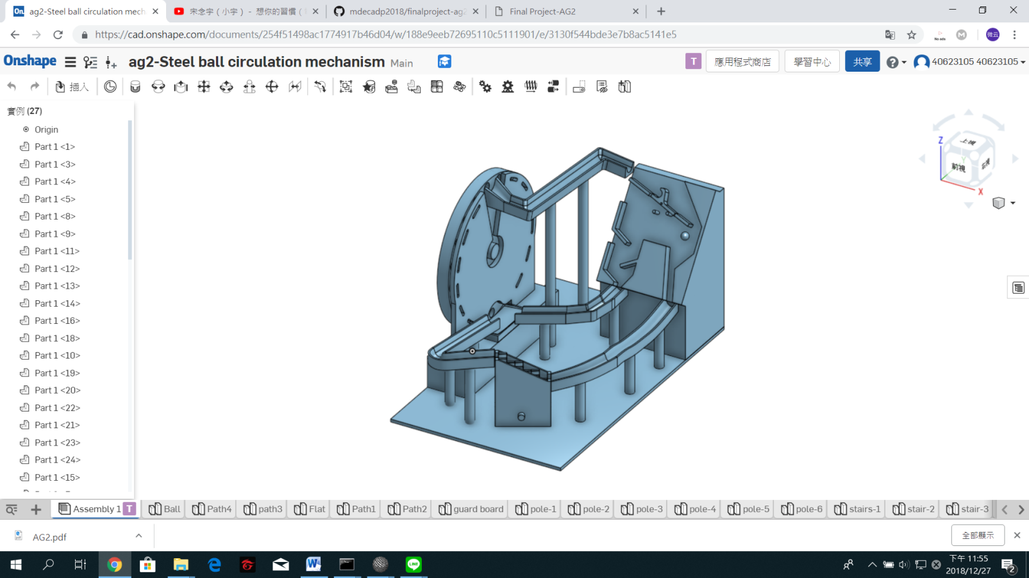

↑組合圖

4-1 V-rep 各式零件模擬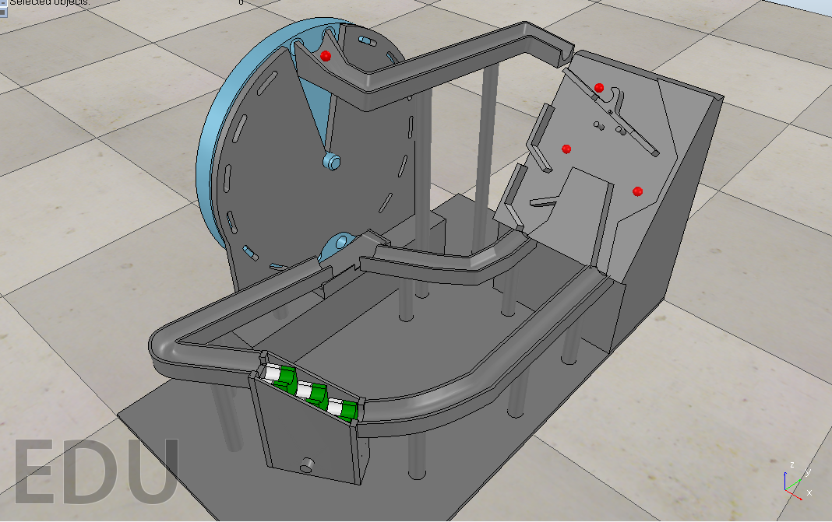

Vrep完整模擬圖↑

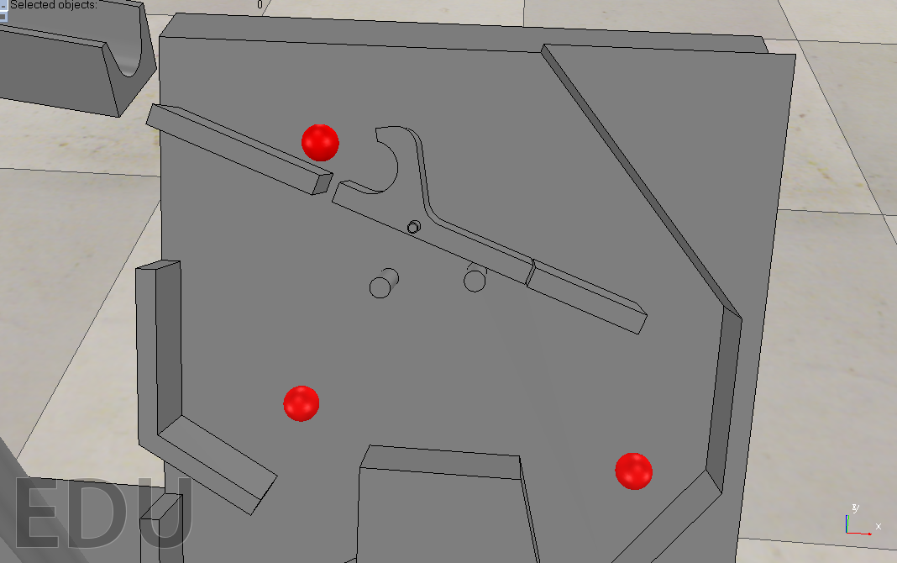

Y字分路器↑

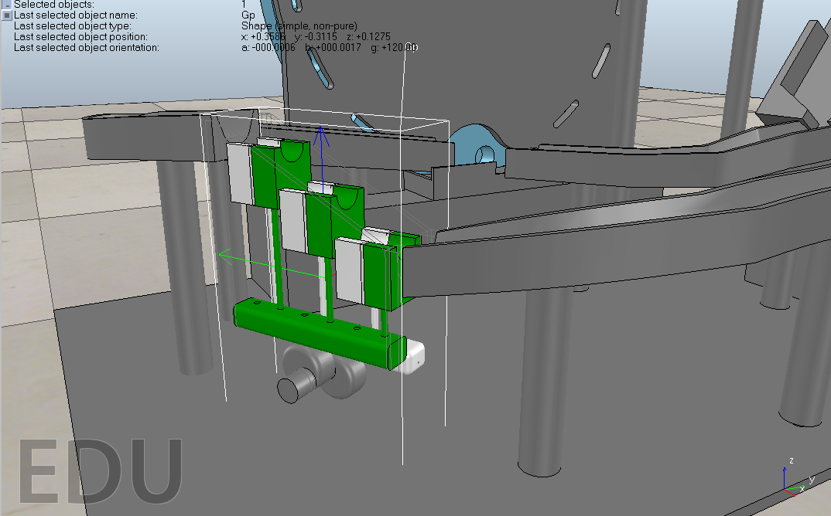

凸輪傳動階梯↑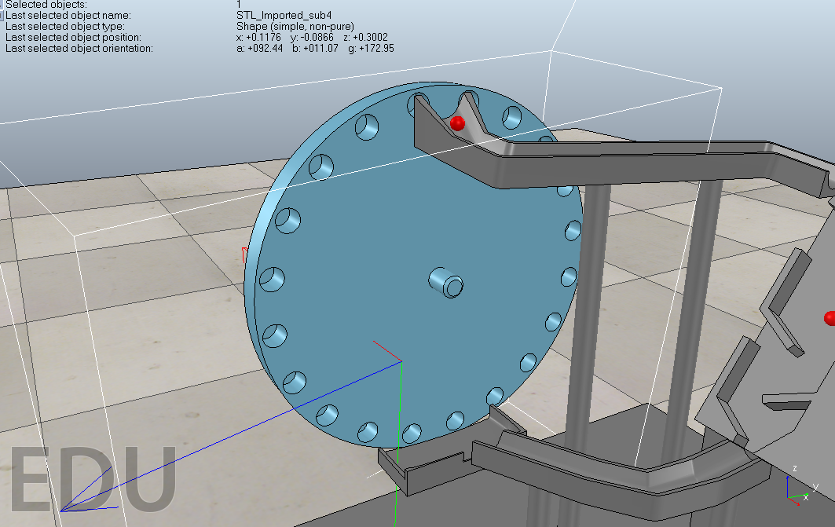

旋轉輪盤↑

4-2 數值調整

|  |
| --- |
|  |
|  |
|  |
|  |

|  |
| --- |
|  |
|  |
|  |
|  |

|  |
| --- |
|  |
|  |

結論

1. 能夠協同倉儲對於分組告來說是相當方便的，不僅能夠追蹤各個組員的進度，還能同時更改文件，但是壞處就是常常會出現衝突的問題。
2. 草圖設計的時候很難想像，實際做出來的成果，建議草圖設計時，可以跟電繪同步，對於思考會有很大的幫助。
3. 使用onshape 能與組員共享檔案，並同時修改文件，也不太會有衝突的問題，不過組裝零件的時候平面上無法設定軸心位置，需要挖小孔洞設定軸線位置。
4. V-rep是一款非常有趣的軟體，主要因為以前也沒有真正接觸過物理引擎，在遊戲中常聽到過這個詞，有機會去初步了解，發現非常有趣，很多以前學的牛頓學物理知識又有進一步的深入理解。同時，因為它是軟體，在模擬和分析錯誤方面也有很多新的經驗和體會。

問題討論與建議

1. 畫oneshape組裝樓梯時,因為限制太多而不能活動

*解決方法與建議→因為平面的軸只會在中心或是角落，所

以如果要在平面的其他地方進行貼合的話,盡量在平面上

挖個孔洞讓貼合的時候 更方便找到軸心。

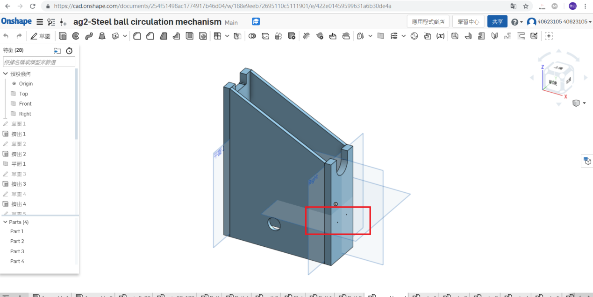

2. 在進行程式設計的時候,會遇到選不到軸心的問題

*解決方法與建議 1→ 如果將選轉軸與零件畫為一體會

容易找不到軸心,所以將軸與零件分開來畫,就可以方便

長到軸心的位置。

*解決方法與建議 2→上述也無法選取時，將修改所繪製

的配合尺寸，如下圖 :

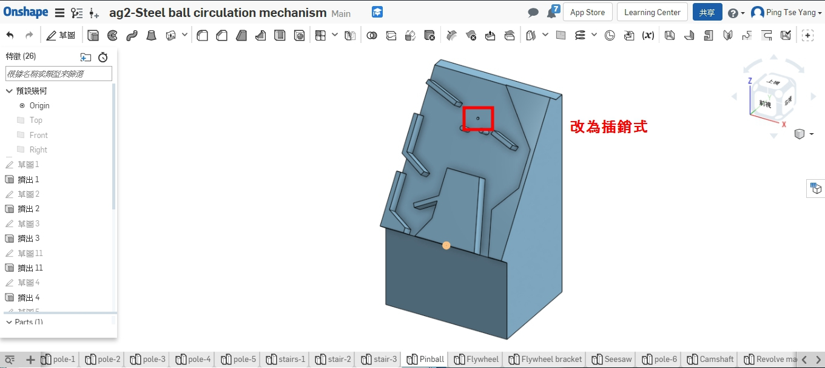

↑修改為插銷的型式

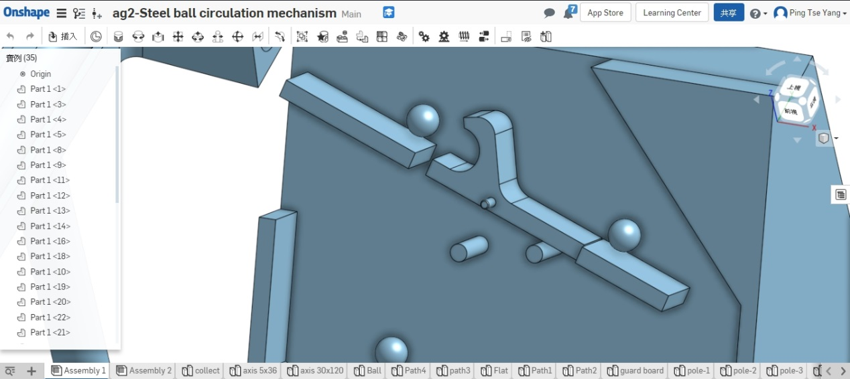

↑組合放大圖

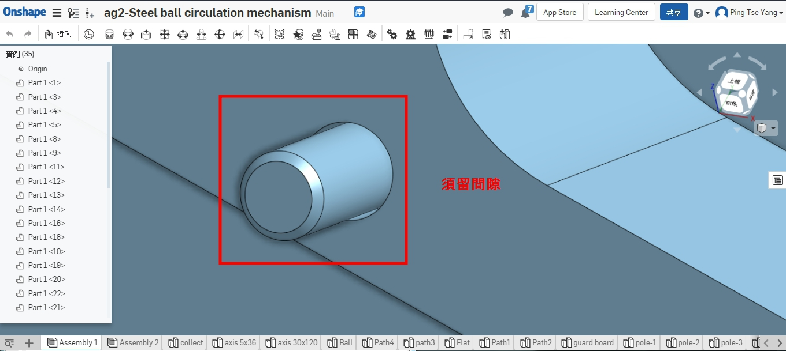

|  |
| --- |
| ↑須留間隙 |

*上述問題之原因 : 不應將兩件所配合的尺寸繪製成同一尺寸，因匯出時將檔案轉為STL檔，而匯出之後系統將會把兩件的同一尺寸運算成為一體，故無法選到軸心。

3.將零件分開畫之後,進行程式設計時會零件噴飛

*解決方法與建議→將零件的質量以及旋轉軸的速度和扭

矩給予設定，才不會造成力量太大使零件噴飛的情況發

生。

4.在模擬時，凸輪與配合件之運動不如預期

*解決方法與建議將三件邊緣倒圓角，而兩個凸輪之間多

留間隙。

|  |
| --- |
|  |
| ↑兩凸輪之間多留間隙，並在側邊倒圓角  ↑將板子四邊倒圓角 |

參考

1.鋼球運動系統:

<https://www.youtube.com/watch?v=3OGyLHu24rk>

2.凸輪的設計:

<https://www.instagram.com/p/BrWRJc6nrh-/?utm_source=ig_share_sheet&igshid=xsae82teciwg>

3.2018 電腦輔助設計實習教材:

<http://mde.tw/cadp2018/content/index.html>